Exclusão Mútua Distribuída — Algoritmo Centralizado
Trabalho de Sistemas Concorrentes e Distribuídos
[Integrante 1] · [Integrante 2] · [Integrante 3]
Implementação em Python 3 · Comunicação via sockets TCP

1. Introdução e objetivo
Este trabalho projeta e implementa o algoritmo centralizado de exclusão mútua distribuída. Um processo coordenador serializa o acesso de n processos clientes a uma região crítica (RC) compartilhada — a escrita no arquivo resultado.txt. Cada processo repete r vezes o ciclo de pedir acesso, executar a RC e liberá-la, aguardando k segundos a cada iteração. O sistema foi implementado em Python 3, com comunicação por sockets TCP, e avaliado em diferentes cenários de carga para verificar corretude (exclusão mútua, ordem e justiça) e desempenho.

2. Protocolo de mensagens
Toda mensagem é uma string ASCII de tamanho fixo F = 16 bytes, com o separador '|' delimitando os campos identificador-da-mensagem e identificador-do-processo. O restante é preenchido com '0' até completar os 16 bytes (função serializar em utils.py). São três tipos de mensagem:
- REQUEST (id 1): enviada pelo processo para pedir acesso à RC.
- GRANT (id 2): enviada pelo coordenador concedendo o acesso.
- RELEASE (id 3): enviada pelo processo ao sair da RC.
Exemplo — REQUEST do processo 3 (16 bytes):
1|3|000000000000
A leitura usa a função receber_completo, que acumula bytes até obter exatamente os F bytes da mensagem (tratando recv parciais do TCP) e retorna None se a conexão for fechada.

3. Decisões de projeto e implementação

3.1 Coordenador multi-threaded
O coordenador é organizado em três threads, conforme sugerido no enunciado:
- Thread de conexão (thread_aceitar): aceita conexões TCP. Cada processo tem o seu próprio socket; um dicionário clientes mapeia PID → socket para que o coordenador leia e escreva no socket correto.
- Thread do algoritmo (thread_algoritmo): executa o algoritmo centralizado, lendo as mensagens REQUEST/RELEASE de qualquer cliente e respondendo com GRANT.
- Thread de interface (thread_interface): fica bloqueada aguardando comandos do terminal: fila (imprime titular e fila de espera), atendidos (quantas vezes cada PID foi atendido) e sair (encerra a execução).

3.2 Estrutura de fila e o titular da RC
A estrutura de dados central é uma fila (collections.deque) com os pedidos em ordem de chegada. Adotamos um modelo de fila única em que a cabeça da fila (índice 0) é, por definição, o processo que detém a RC no momento; os demais elementos são os que aguardam. Isso elimina a necessidade de uma variável separada para o titular e deixa o código fiel ao pseudocódigo do algoritmo:
tratar_request(pid): tratar_release(pid):
se fila vazia: fila.popleft() # remove titular
enviar_grant(pid) se fila:
fila.append(pid) enviar_grant(fila[0])
No REQUEST, se a fila está vazia o processo já recebe o GRANT e entra como cabeça; caso contrário, apenas aguarda. No RELEASE, o titular (cabeça) é removido e, havendo próximo, ele recebe o GRANT. Essa disciplina FIFO garante ausência de inanição (starvation): todo pedido é eventualmente atendido.

3.3 Sincronização
Como múltiplas threads acessam a fila e o dicionário de clientes, o acesso é protegido por um Lock (estado_lock). Essa é a resposta à questão "quem sincroniza a chegada de pedidos no coordenador?": no pseudocódigo de loop único o próprio receive() serializa; na nossa versão multi-threaded, o Lock garante que duas threads não modifiquem a fila simultaneamente, preservando a consistência do estado.

3.4 Espera por eventos sem busy-wait
A thread do algoritmo precisa reagir a mensagens de qualquer um dos vários sockets. Em vez de varrer os sockets em laço (busy-wait), que consumiria CPU desnecessariamente, usamos o módulo selectors: a thread bloqueia em select() até que algum socket tenha dados prontos. Como o select() do Windows não aceita um conjunto vazio de sockets, a thread aguarda brevemente enquanto não há clientes registrados.

3.5 Robustez e log
- Tratamento de desconexão: se um cliente cai, ele é removido das estruturas; se era o titular, o GRANT é repassado ao próximo da fila para não travar o sistema.
- Log do coordenador: todas as mensagens recebidas e enviadas são registradas em logs/coordenador.log com instante (precisão de milissegundos), tipo e PID.

3.6 Processo cliente
Cada processo (processo.py) abre um único socket, conhece IP e porta do coordenador, e executa r vezes o ciclo: aguarda k segundos, envia REQUEST, espera o GRANT do seu PID, executa a RC (abre resultado.txt em modo append e escreve "PID i | hora" com milissegundos) e envia RELEASE. Os n processos são lançados simultaneamente por executar.py usando multiprocessing.

4. Metodologia de avaliação
O script executar.py lança os n processos sem retardo e, ao final, valida o resultado (validar.py). A validação confere, no arquivo resultado.txt: (i) número de linhas igual a n·r; (ii) ordem cronológica dos carimbos de tempo; (iii) cada processo executou exatamente r vezes. No log do coordenador confere os invariantes de corretude: cada GRANT é seguido de um RELEASE antes do próximo GRANT (exclusão mútua) e a ordem dos GRANT é igual à ordem dos RELEASE. Avaliamos cinco cenários variando o número de processos (n), repetições (r) e o tempo de espera (k), que controla a carga oferecida ao coordenador. As métricas de desempenho são o tempo total de execução (makespan) e a vazão (regiões críticas atendidas por segundo).

5. Resultados e discussão
Cenário (n, r, k) | Linhas (obt./esp.) | Cada PID = r | Makespan (s) | Vazão (RC/s) | Excl. mútua | Ordem G=R
2, 3, 0.5 | 6/6 | sim | 2.09 | 2.9 | OK | OK
5, 3, 1.0 | 15/15 | sim | 3.63 | 4.1 | OK | OK
5, 5, 0.5 | 25/25 | sim | 3.17 | 7.9 | OK | OK
10, 3, 0.5 | 30/30 | sim | 2.15 | 14.0 | OK | OK
10, 5, 0.0 | 50/50 | sim | 0.68 | 73.3 | OK | OK
Tabela 1 — Resultados por cenário (dados reais coletados em execução). Todos os invariantes de corretude foram satisfeitos.
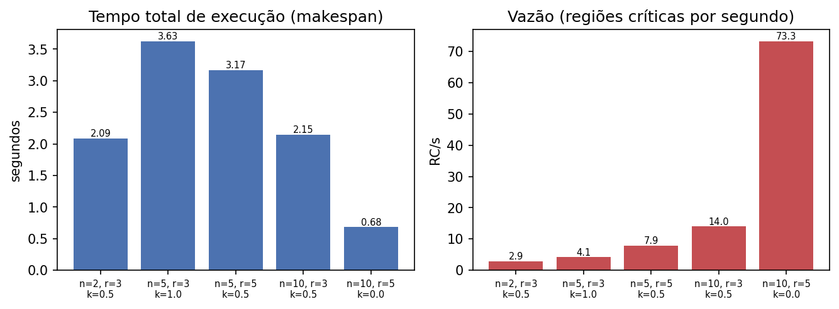
Figura 1 — Makespan e vazão por cenário.

5.1 Corretude
Em todos os cinco cenários o arquivo resultado.txt teve exatamente n·r linhas, com carimbos de tempo em ordem cronológica e cada processo escrevendo r vezes. No log do coordenador, a exclusão mútua foi sempre respeitada (nunca houve dois GRANT sem um RELEASE intermediário) e a ordem dos GRANT coincidiu com a dos RELEASE — confirmando que apenas um processo ocupa a RC por vez e que o atendimento é FIFO. Trecho do log:
RECEBIDO REQUEST <- PID 1
ENVIADO GRANT -> PID 1
RECEBIDO RELEASE <- PID 1
RECEBIDO REQUEST <- PID 3
ENVIADO GRANT -> PID 3

5.2 Desempenho
A vazão cresce com o número de processos e, sobretudo, com a redução de k: quanto menor a espera, maior a carga oferecida e mais a fila do coordenador se mantém ocupada. No cenário de estresse (n=10, r=5, k=0), os 50 acessos foram serializados em apenas 0.68 s, atingindo 73 RC/s — evidenciando que, sem espera artificial, o fator limitante passa a ser o próprio coordenador, que é o ponto central de serialização do algoritmo. Já com k alto (cenários 1 e 2), o makespan é dominado pelo tempo de espera dos processos, e não pelo coordenador. Esse comportamento é esperado do algoritmo centralizado: ele é simples e garante exclusão mútua e justiça, ao custo de concentrar toda a carga em um único processo, que se torna gargalo e ponto único de falha à medida que a demanda aumenta.

6. Conclusão
Implementamos o algoritmo centralizado de exclusão mútua com um coordenador multi-threaded, fila FIFO única protegida por lock e comunicação por sockets TCP com mensagens de tamanho fixo. A avaliação em cinco cenários confirmou a corretude (exclusão mútua, ordem cronológica e justiça) em todas as execuções e mostrou como a vazão e o makespan respondem à variação de n e k. Os resultados ilustram tanto a principal vantagem do algoritmo — simplicidade e garantia de exclusão mútua — quanto sua limitação intrínseca: o coordenador como gargalo e ponto único de falha.

